**Mulasztások**

Készítsünk alkalmazást mulasztasokGUI néven, amely a **szeptember.txt állomány adatainak** felhasználásával kezeli - rögzíti egy iskola szeptemberi hiányzás adatait.

**Az szeptember.txt** állomány a következő adatokat tartalmazza soronként pontosvesszővel elválasztva:

***név, osztály, hányadika, igazolt, nem igazolt***

Az állomány első sora a fejléc adatokat tartalmazza!

**Elvégzendő feladatok a minták alapján:**

* osztály készítése, mely a fájl állományának megfelelő adattagokat tartalmazza
* az osztály tartalmaz egy NapiHianyzasSzamolas nevű metódust, mely az igazolt és a nem igazolt hiányzások összegét kiszámolja
* induláskor a program beolvassa az adatokat a fájlból és eltárolja egy osztály alapú listába, egy szövegdobozban az állomány adatait megjelenítés, és egy táblázatba betölti az adatokat
* induláskor írasd ki a „Legtöbb hiányzás” adatait: a legtöbb összhiányzás (napi) órák száma, tanulók listája

**Minták:**

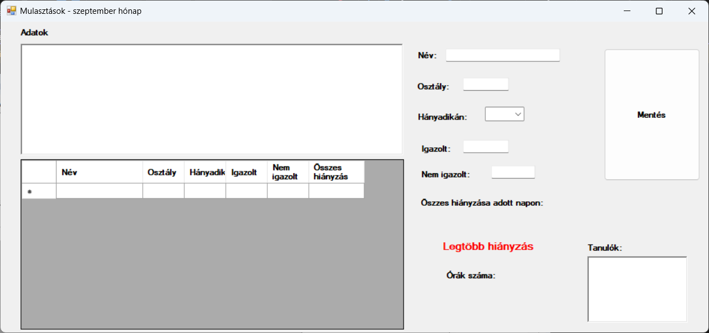

. ábra Mulasztások form induláskor